**LỜI NÓI ĐẦU**

Dự án mẫu là một môn học trong chương trình đào tạo CNTT của hệ cao đẳng thực hành FPT Polytechnic.

Mục tiêu của môn học này là cung cấp cho sinh viên một cái nhìn tổng quan về việc làm dự án phần mềm theo qui trình công nghiệp sát với thực tế hiện nay.

Qua môn học này sinh viên cần biết sử dụng tài liệu dự án được xây dựng sẵn để xây dựng ra một phần mềm – đó là ứng dụng web giới thiệu sản phẩm cho một siêu thị.

Trong chương trình đào tạo theo tiêu chuẩn CDIO thì sinh viên cần được huấn luyện các kỹ năng C, D, I, O (**C**onceiving — **D**esigning — **I**mplementing — **O**perating). Dự án này rèn luyện cho sinh viên các kỹ năng I và O đồng thời làm nền tảng cho sinh viên rèn luyện các kỹ năng còn lại C và D qua các môn học tiếp sau, trong đó đặc biệt là dự án 1 và dự án 2 và cả thực tập tốt nghiệp.

Với phương pháp đào tạo đảo ngược như vậy chúng tôi mong muốn sinh viên nghề không những có đủ kỹ năng thực hiện mà còn được rèn luyện thêm kỹ phân tích và thiết kế nhằm giúp sinh viên phát triển sự nghiệp lâu dài học học tiếp lên các cấp độ cao hơn.

Mục lục

1 Giới thiệu dự án 3

1.1 Giới thiệu silon 3

1.2 Yêu cầu của silon 3

2 Phân tích yêu cầu khách hàng 4

2.1 Sơ đồ Use Case 4

2.2 Đặc tả yêu cầu hệ thống 7

2.2.1 Chức năng đăng ký 7

2.2.2 Chức Năng đăng Nhập (tài khoản người dùng) 8

2.2.3 Chức Năng đăng Nhập (tài khoản Quản trị viên) 8

2.2.4 Chức năng đăng xuất 8

2.2.5 chức năng quên mật khẩu 8

2.2.6 CHức năng quản lý tài khoản 9

2.2.7 chức năng bình luận 10

2.2.8 Chức năng quản lý hàng hóa 10

2.2.9 chức năng quản lý loại 11

2.2.10 chức năng quản lý tài khoản (quản trị viên) 13

2.2.11 Chức năng quản lý bình luận 13

2.3 Sơ đồ triển khai và yêu cầu hệ thống 15

2.3.1 Sơ đồ triển khai 15

2.3.2 Yêu cầu hệ thống 15

# Giới thiệu dự án

## Giới thiệu silon

Silon là một shop kinh doanh các mặt hàng áo thời trang. Hiện shop chưa có website giới thiệu các sản phẩm đến người tiêu dùng. Họ cũng không thu nhận được các phản hồi về người tiêu dùng từ các mặt hàng để cải tiến và nâng cao chất lượng nhằm phục vụ khách hàng ngày một tốt hơn.

## Yêu cầu của silon

Silon mong muốn có một website nhằm giới thiệu sản phẩm và thu nhận ý kiến của người tiêu dùng về các sản phẩm đang kinh doanh. Website cũng có các chức năng cho người quản trị để họ có thể quản lý sản phẩm, phân loại sản phẩm, quản lý khách hàng, quản lý các bình luận từ khách hàng về các sản phẩm cũng như thống kê hàng hóa theo loại.

Yêu cầu cụ thể được đặt ra như sau:

* **Website dành cho người tiêu dùng:**
* Trang chủ: Trưng bày các mặt hàng đặc biệt mà cửa hàng kinh doanh như sản phẩm mới, sản phẩm được xem nhiều… Các mặt hàng đặc biệt trình bày sao cho dễ nhìn nhất (dùng slide show).
* Trang sản phẩm: Khi người dùng chọn loại hàng hoặc tìm kiếm theo tên sản phẩm thì danh sách thỏa mãn yêu cầu phải được hiện ra. Mỗi mặt hàng cần hiển thị tên, ảnh, giá, giá sale nếu có. Khi click vào sản phẩm thì sẽ dẫn đến trang chi tiết về sản phẩm đó đồng thời tăng số lượt xem cho sản phẩm.
* Trang chi tiết sản phẩm:
* Thông tin chi tiết của sản phẩm được chọn.
* Danh sách sản phẩm cùng loại với sản phẩm được chọn.
* Cho phép khách hàng bình luận về sản phẩm (khi đã đăng nhập thành công).

* Trang đăng ký tài khoản: gồm tên đăng nhập, email, mật khẩu, xác nhận mật khẩu
* Trang đăng nhập: gồm tên đăng nhập, mật khẩu.
* Trang quên mật khẩu: gồm tên đăng nhập, email.
* Trang đổi mật khẩu: gồm tên đăng nhập, mật khẩu cũ, mật khẩu mới và xác nhận mật khẩu mới.
* **Website dành cho quản trị viên:**
  + Các trang quản lý: Các trang này cần được trang bị các chức năng xem, thêm, xóa, sửa, tìm kiếm và phân trang một cách hợp lý
    - Quản lý hàng hóa
    - Quản lý loại hàng
    - Quản lý khách hàng
    - Quản lý bình luận về hàng hóa
  + Tổng hợp thống kê
    - Thống kê hàng hóa theo loại, cho phép hiển thị dưới dạng biểu đồ
    - Thống kê bình luận theo hàng hóa
* **Yêu cầu về bảo mật**
  + Tất cả các form nhập phải được kiểm soát dữ liệu một cách hợp lý
  + Khách hàng chưa đăng nhập không được phép gửi bình luận về hàng hóa cũng như đổi mật khẩu, cập nhật thông tin tài khoản
  + Chỉ có các nhân viên quản trị mới được phép thực hiện các chức năng quản trị

# Phân tích yêu cầu khách hàng

## Sơ đồ Use Case

Use case là sơ đồ mô tả các tình huống sử dụng của người dụng trong hệ thống. Theo yêu cầu của website chúng ta có thể phác thảo sơ đồ use case như sau:

* **Use case dành cho người dùng:**

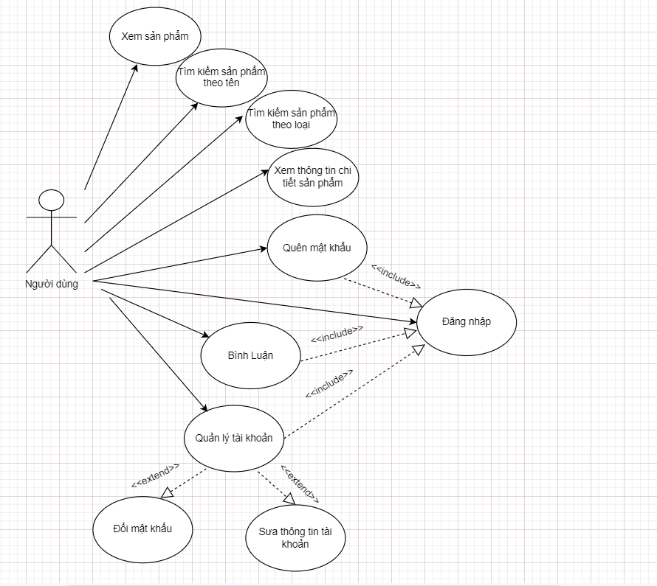

* **Use case dành cho khách:**

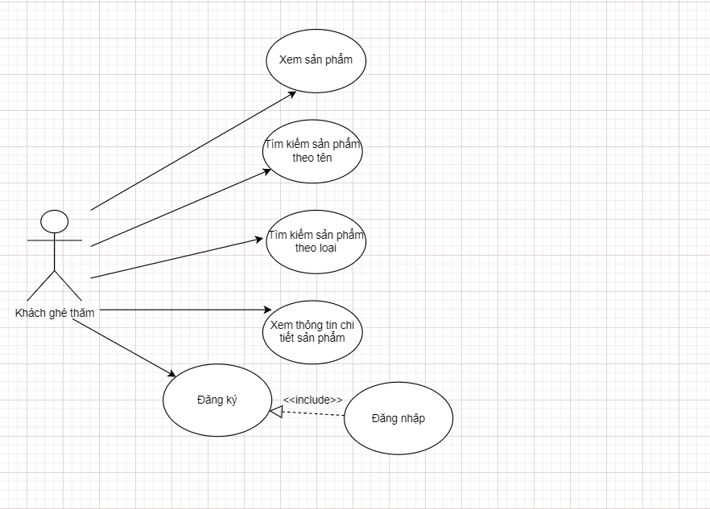

* **Use case dành cho quản trị viên:**

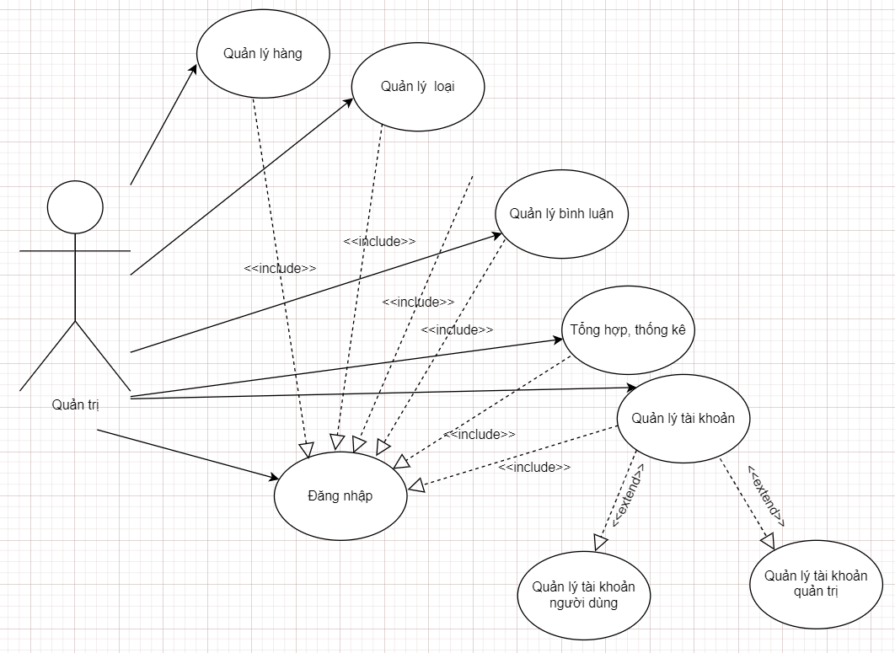

## Đặc tả yêu cầu hệ thống

### Chức năng đăng ký

|  |  |
| --- | --- |
| Nội dung | Cho phép người dùng tạo tài khoản để đăng ký |
| Điều kiện | Tên đăng nhập chưa tồn tại trong hệ thống (CSDL) |
| Input | * Tên đăng nhập * Mật khẩu * Xác nhận mật khẩu * Địa chỉ email |
| Output | Hiển thị đăng ký thông báo thành công và di chuyển đến màn hình đăng nhập |

### Chức Năng đăng Nhập (tài khoản người dùng)

|  |  |
| --- | --- |
| Nội dung | Cho phép người dùng đăng nhập tài khoản đã đăng ký với vai trò người dùng |
| Điều kiện | Đã đăng ký tài khoản thành công |
| Input | * Nhập tên đăng nhập * Mật khẩu |
| Output | Di chuyển đến màn hình trang chủ |

### Chức Năng đăng Nhập (tài khoản Quản trị viên)

|  |  |
| --- | --- |
| Nội dung | Cho phép người dùng đăng nhập tài khoản đã đăng ký với vai trò quản trị viên |
| Điều kiện | Đã có tài khoản quản trị viên |
| Input | * Nhập tên đăng nhập * Mật khẩu |
| Output | Di chuyển đến màn hình quản trị viên |

### Chức năng đăng xuất

|  |  |
| --- | --- |
| Nội dung | Cho phép người dùng đăng xuất tài khoản đã đăng nhập vào hệ thống |
| Điều kiện | Đã đăng nhập thành công tài khoản vào hệ thống |
| Input | Click vào biểu tượng đăng xuất |
| Output | Quay về màn hình trang chủ |

### chức năng quên mật khẩu

|  |  |
| --- | --- |
| Nội dung | Cho phép người dùng lấy lại mật khẩu |
| Điều kiện | Đã có tài khoản nhưng quên mật khẩu |
| Input | * Click vào “quên mật khẩu” trong đăng nhập * Điền thông tin vào form, nhập mã code (email dùng đăng ký tài khoản) * Hiển thị form đổi mẩ khẩu * Nhập mật khẩu mới |
| Output | Hiển thị thành công và di chuyển đến trang chủ |

### CHức năng quản lý tài khoản

* Xem thông tin cá nhân

|  |  |
| --- | --- |
| Nội dung | Cho phép người dùng xem thông tin cá nhân |
| Điều kiện | Đã đăng nhập vào hệ thống |
| Input | * Click vào ảnh đại diện * Xem thông tin cá nhân |
| Output | Hiển thị thông tin của người dùng |

* Đổi mật khẩu

|  |  |
| --- | --- |
| Nội dung | Cho phép người dùng đổi mật khẩu tài khoản cá nhân |
| Điều kiện | Đã đăng hập vào hệ thống thành công |
| Input | * Click vào ảnh đại diện * Click đổi mật khẩu * Hiển thị form đổi mật khẩu * Điền mật khẩu cũ, mật khẩu mới và xác nhận mật khẩu mới |
| Output | Hiển thị thông báo đổi thành công |

* Sửa thông tin tài khoản

|  |  |
| --- | --- |
| Nội dung | Cho phép người dùng sửa thông tin cá nhân |
| Điều kiện | Đăng nhập thành công vào hệ thống |
| Input | * Click vào ảnh đại diện, chọn sửa thông tin cá nhân * Hiển thị form thông tin cá nhân * Điền thông tin cần thay đổi vào trường |
| Output | Hiển thị thông báo sửa thành công |

### chức năng bình luận

|  |  |
| --- | --- |
| Nội dung | Cho phép người dùng bình luận về sản phẩm và tăng số lượt xem về sản phẩm đó |
| Điều kiện | Đã đăng nhập thành công vào hệ thống |
| Input | * Chi tiết sản phẩm * Nhập nội dung cần bình luận và click gửi |
| Output | Hiển thị bình luận sản phẩm |

### Chức năng quản lý hàng hóa

* Thêm hàng hóa

|  |  |
| --- | --- |
| Nội dung | Cho phép quản trị viên thêm các sản phẩm mới |
| Điều kiện | Đăng nhập với tư cách quản trị viên |
| Input | * Click vào quản lý hàng hóa, chọn thêm hàng hóa * Chuyển đến trang thêm hàng hóa. Điền các thông tin vào form đã hiển thị * Click “thêm mới” |
| Output | Hiển thị thông báo thành công và chuyển về trang quản lý hàng hóa |

* Sửa hàng hóa

|  |  |
| --- | --- |
| Nội dung | Cho phép quản trị viên người dùng sửa những sản phẩm đang có |
| Điều kiện | Đăng nhập với tư cách quản trị viên |
| Input | * Click vào quản lý hàng hóa, chọn button sửa ở bảng danh sách * Chuyển đến trang sửa hàng hóa. Điền thông tin cần sửa vào form * Chọn nút lưu |
| Output | Hiển thị thông báo sửa thành công và chuyển đến trang quản lý hàng hóa |

* Xóa hàng hóa

|  |  |
| --- | --- |
| Nội dung | Cho phép quản trị viên xóa sản phẩm |
| Điều kiện | Đăng nhập với tư cách quản trị viên |
| Input | * Click vào quản lý hàng hóa chọn biểu tượng “xóa” * Hiển thị ra thông báo xác nhận, rằng có muốn xóa sản phẩm hay không * Chọn “Xóa” |
| Output | Hiển thị thông báo thành công và cập nhật lại trang quản lý hàng hóa |

### chức năng quản lý loại

* Thêm loại hàng

|  |  |
| --- | --- |
| Nội dung | Cho phép quản trị viên thêm các loại hàng mới |
| Điều kiện | Đăng nhập với tư cách quản trị viên |
| Input | * Click vào quản lý loại, chọn thêm loại * Chuyển đến trang thêm loại. Điền các thông tin vào form đã hiển thị * Click “thêm mới” |
| Output | Hiển thị thông báo thành công và chuyển về trang quản lý loại hàng |

* Sửa loại hàng

|  |  |
| --- | --- |
| Nội dung | Cho phép quản trị viên người dùng sửa những loại hàng đang có |
| Điều kiện | Đăng nhập với tư cách quản trị viên |
| Input | * Click vào quản lý loại hàng, chọn button sửa ở bảng danh sách * Chuyển đến trang sửa. Điền thông tin cần sửa vào form * Chọn nút lưu |
| Output | Hiển thị thông báo sửa thành công và chuyển đến trang quản lý loại hàng |

* Xóa loại hàng

|  |  |
| --- | --- |
| Nội dung | Cho phép quản trị viên xóa loại hàng |
| Điều kiện | Đăng nhập với tư cách quản trị viên |
| Input | * Click vào quản lý hàng hóa chọn biểu tượng “xóa” * Hiển thị ra thông báo xác nhận, rằng có muốn xóa hay không * Chọn “Xóa” |
| Output | Hiển thị thông báo thành công và cập nhật lại trang quản lý hàng hóa |

### chức năng quản lý tài khoản (quản trị viên)

* Hiển thị danh sách các tài khoản và xóa tài khoản

|  |  |
| --- | --- |
| Nội dung | Cho phép quản trị viên xem những tài khoản đang có và xóa tài khoản |
| Điều kiện | Đăng nhập với tư cách quản trị viên |
| Input | * Click vào quản lý tài khoản. Hiển thị bảng danh sách các tài khoản * Chọn nút xóa tài khoản * Hiển thị thông báo và chọn xác nhận |
| Output | Hiển thị thông báo xóa tài khoản thành công |

* Thêm tài khoản

|  |  |
| --- | --- |
| Nội dung | Cho phép quản trị viên có thể thêm tài khoản admin hoặc người dùng |
| Điều kiện | Đăng nhập với tư cách quản trị viên |
| Input | * Click quản lý tài khoản * Chọn thêm tài khoản. Hiển thị form thêm tài khoản và điển các thông tin. Lưu ý mục chức vụ chọn quản trị viên hoặc người dùng * Chọn thêm mới |
| Output | Hiển thị thành công và quay về trang quản lý tài khoản |

### Chức năng quản lý bình luận

* Xem danh sách các bình luận

|  |  |
| --- | --- |
| Nội dung | Cho phép quản trị viên xem các bình luận mà người dùng bình luận |
| Điều kiện | Đăng nhập với tư cách quản trị viên |
| Input | * Click vào quản lý bình luận * Show ra bảng danh sách các bình luận (tên, nội dung bình luận, ngày bình luận) |
| Output | Hiển thị danh sách các bình luận |

* Xóa bình luận

|  |  |
| --- | --- |
| Nội dung | Cho phép quản trị viên xóa nhưng bình luận không phù hợp |
| Điều kiện | Đăng nhập với tư cách quản trị viên |
| Input | * Click vào quản lý bình luận chọn biểu tượng “xóa” * Hiển thị ra thông báo xác nhận, rằng có muốn xóa bình luận đó hay không * Chọn “Xóa” |
| Output | Hiển thị thông báo thành công và cập nhật lại trang quản lý bình luận |

## Sơ đồ triển khai và yêu cầu hệ thống

### Sơ đồ triển khai

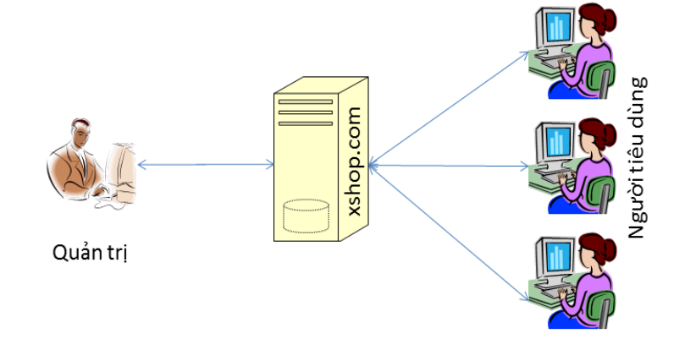

* Thuê host có hỗ trợ php và mysql và triển khai website silon.com lên đó
* Nhân viên quản trị vào website để quản lý
* Người tiêu dùng sử dụng trình duyệt web để truy cập, tìm kiếm và gửi bình luận về hàng hóa

### Yêu cầu hệ thống

-Phần cứng: Laptop hoặc máy tính để bàn.

-Phần mềm: Visual studio code, trình duyệt

-Công nghệ: HTML5 & CSS3, PHP & MYSQL.